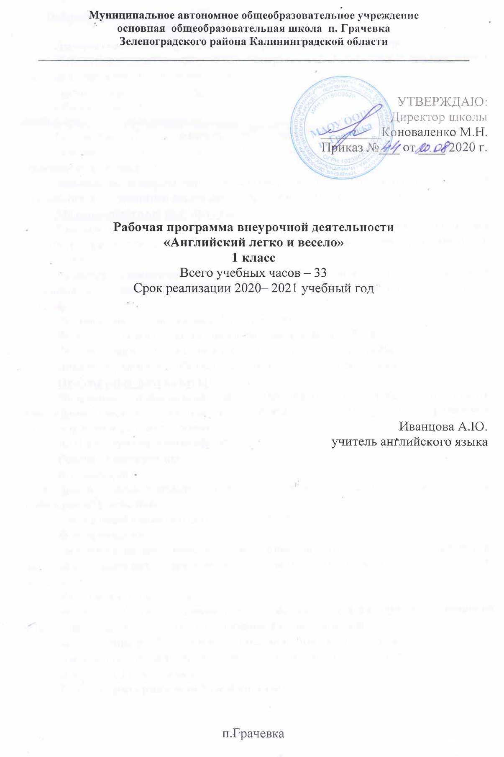Планируемые результаты освоения курса внеурочной деятельности

Личностные, метапредметные и предметные результаты
В результате изучения данной программы в 1-ом классе обучающиеся получат возможность формирования:
Личностные результаты:
Общее представление о мире как о многоязычном и поликультурном сообществе;
Осознание себя гражданином своей страны;
Осознание языка, в том числе иностранного, как основного средства общения между людьми;
Знакомство с миром зарубежных сверстников с использованием средств изучаемого иностранного языка (через детский фольклор, традиции).
Метапредметные результаты:
Развитие умения взаимодействовать с окружающими при выполнении разных ролей в пределах речевых потребностей и возможностей младшего школьника;
Развитие коммуникативных способностей, умения выбирать адекватные языковые и речевые средства для решения элементарной коммуникативной задачи;
Расширение лингвистического кругозора;
Развитие познавательной, эмоциональной и волевой сфер;
Формирование мотивации к изучению иностранного языка;
Владение умением работы с разными учебными пособиями.
Предметные результаты:
Овладение начальными представлениями о нормах английского языка(фонетических, лексических, грамматических), умение сравнивать языковые единицы (звук, слово).
А. В коммуникативной сфере:
Речевая компетенция:
В говорении:
-вести элементарный этикетный диалог, диалог-расспрос, диалог побуждение к действию;
-уметь рассказывать о себе, семье, друге.
В аудировании:
-понимать на слух речь учителя и одноклассников, основное содержание небольших доступных текстов в аудиозаписи, построенных на изученном материале.
Языковая компетенция:
-адекватное произношение и различие на слух всех звуков английского языка, соблюдение правильного ударения в словах и фразах;
-соблюдение особенностей интонации основных типов предложений;
-распознавание и употребление в речи изученные лексические единицы и грамматические конструкции.
Социокультурная осведомлённость:
-знание названий стран изучаемого языка, некоторых литературных персонажей, сюжетов некоторых популярных сказок, написанных на английском языке, небольших произведений детского фольклора (стихов и песен), знание элементарных норм речевого и неречевого поведения, принятых в англо-говорящих странах.
Б. В познавательной сфере:
-умение сравнивать языковые явления родного и английского языков на уровне отдельных звуков, букв, словосочетаний, простых предложений;
-умение распознавать грамматические явления, отсутствующие в родном языке;
-умение действовать по образцу;
-умение пользоваться транскрипцией;
-умение осуществлять самонаблюдение и самооценку.
В. В ценностно-ориентационной сфере:
-представление об английском языке как средстве выражения мыслей, чувств, эмоций;
-приобщение к культурным ценностям другого народа.
Г.В эстетической сфере:
-владение элементарными средствами выражения чувств и эмоций;
-развитие чувства прекрасного в процессе знакомства с образцами доступной детской литературы.
Коммуникативные умения по видам речевой деятельности.
Говорение:
1.Диалогическая форма
-умение вести этикетные диалоги в типичных ситуациях бытового, учебно-рудового и межкультурного общения, в том числе полученные с помощью средств коммуникации;
-умение вести диалог-расспрос, диалог побуждение к действию.
2.Монологическая форма
-умение пользоваться коммуникативными типами речи: описание, рассказ, характеристика персонажей.
Аудирование:
-умение воспринимать на слух и понимать речь учителя и одноклассников в процессе общения на уроке
-умение вербально и невербально реагировать;
-умение воспринимать на слух небольшие доступные тексты в аудиозаписи на изученном материале.

Содержание внеурочной деятельности с указанием форм
ее организации и видов деятельности
Предметное содержание речи
Предметное содержание речи соответствует образовательным и воспитательным целям, а также интересам и возрастным особенностям младших школьников и включает следующее:
Знакомство. С одноклассниками, учителем, персонажами детских произведений: имя, возраст. Приветствие, прощание (с использованием типичных фраз речевого этикета).
Я и моя семья. Члены семьи, их имена, черты характера, какой он, что умеет делать.
Мир моих увлечений. Мои любимые занятия. Виды спорта и спортивные игры.
Я и мои друзья. Имя, возраст, внешность, характер, увлечения/хобби. Любимое домашнее животное: имя, возраст, цвет, размер, размер, что умеет делать.
Моя школа. Школьные принадлежности.
Мир вокруг меня. Мой дом/квартира/комната: названия комнат, их размер, предметы мебели и интерьера. Природа. Дикие и домашние животные. Любимое время года. Погода.
Страна/страны изучаемого языка и родная страна. Общие сведения: название, столица. Литературные персонажи популярных книг моих сверстников (имена героев книг, черты характера). Небольшие произведения детского фольклора на изучаемом языке (рифмовки, стихи, песни).

Языковые средства и навыки пользования ими
Фонетическая сторона речи.
Адекватное произношение и различение на слух всех звуков и звукосочетаний английского языка. Соблюдение норм произношения: долгота и краткость гласных, отсутствие оглушение звонких согласных в конце слога и слова, отсутствие смягчения согласных перед гласными. Связующее «r». Ударение в слове, фразе. Членение предложения на смысловые группы. Ритмико – интонационные особенности повествовательного предложения. Интонация перечисления.
Лексическая сторона речи.
Лексические единицы, обслуживающие ситуации общения, в пределах тематики.
Грамматическая сторона речи.
Порядок слов в предложении. Простое предложение с простым глагольным сказуемым (He likes a cat.), составным именным (My family is big.) и составным глагольным (I like to read. She can skate.) сказуемым.
Глагол - связка to be. Модальный глагол can. Глагол to have. Вспомогательный глагол to do. Существительные в единственном и множественном числе.
Количественные числительные от 1 до 10.
Социокультурная осведомленность
В процессе обучения иностранному языку обучающиеся знакомятся: с названиями стран изучаемого языка; некоторыми литературными персонажами популярных детских произведений, а также небольшими произведениями детского фольклора (стихами, песнями) на иностранном языке.
Общеучебные и компенсаторные умения
В процессе занятий по программе кружка младшие школьники:
наблюдают, сравнивают и делают элементарный анализ языковых явлений – звуков, букв, буквосочетаний, слов, словосочетаний и предложений;
совершенствуют общеречевые коммуникативные умения, например, начинать и завершать разговор, используя речевые клише;
учатся осуществлять самоконтроль, самооценку;
развивают умения выходить из положения в условиях дефицита языковых средств при получении и передаче информации.
Формы организации деятельности:
1. Речевые и фонетические разминки.
2. Стихотворные примеры, рифмовки.
3. Игры, ролевые игры, инсценировки.
4. Рисование. (Развитие мелкой моторики)

Основные виды деятельности:
Введение лексических единиц, отработка речевых образцов, развитие навыков аудирования, развитие монологической речи.

Тематическое планирование

№ | Наименование разделов и тем | Количество часов
1 | Знакомство. С одноклассниками, учителем, персонажами детских произведений: имя, возраст. Приветствие, прощание (с использованием типичных фраз речевого этикета). | 2
2 | Я и моя семья. Члены семьи, их имена, черты характера, какой он, что умеет делать. | 2
3 | Моя школа. Классная комната, учебные предметы, школьные принадлежности. Учебные занятия на уроках. | 4
4 | Мир вокруг меня. Мой дом/квартира/комната | 4
5 | Я и мои друзья. Имя, возраст, внешность, характер, увлечения/хобби. Любимое домашнее животное | 4
6 | Я и моя семья. Покупки в магазине: основные продукты питания. Любимая еда. | 4
7 | Мир моих увлечений. Мои любимые занятия. | 3
8 | Страна/страны изучаемого языка и родная страна. Общие сведения: название, столица. Небольшие произведения детского фольклора на изучаемом языке | 10
 | Итого | 33

